OBJAVA ZA MEDIJE

U HRVATSKOJ AKADEMIJI ZNANOSTI I UMJETNOSTI DODIJELJENE NAGRADE ZA KRATKU PRIČU VEČERNJEG LISTA RANKO MARINKOVIĆ

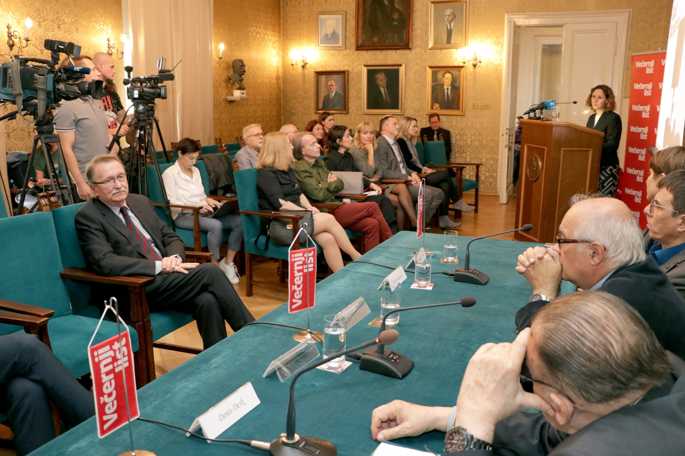

Zagreb, 28. listopada 2019. – U palači Hrvatske akademije znanosti i umjetnosti u ponedjeljak 28. listopada održana je svečanost dodjele nagrada autorima najboljih priča u sklopu 53. natječaja za Kratku priču Večernjeg lista Ranko Marinković. Prvu nagradu dobila je književnica Ivana Šojat, drugu nagradu dobio je Zoran Malkoč, a treću akademik Luko Paljetak.
Na svečanosti je bila i ministrica kulture Nina Obuljen Koržinek koja je istaknula da se radi o hvalevrijednoj tradiciji koja je postala zaštitnim znakom Večernjeg lista i ujedno važna platforma suvremene hrvatske književnosti.
„U ovom vremenu opće trivijalizacije, u vremenu kada je, nažalost, u medijima sve manje prostora koji je osiguran za kulturu, činjenica da Večernji list od 1964. tjedno ostavlja prostor za nešto tako vrijedno kao što je izvorni autorski rad u formi kratke priče, nešto je čemu svi moramo dati veliko poštovanje", rekla je ministrica. Zahvalila je upravi i glavnom uredniku Večernjeg lista što ustraju u čuvanju „tog jedinstvenog prostora za kulturu i autorski izričaj".
Predsjednik HAZU akademik Velimir Neidhardt čestitao je Večernjem listu na kontinuiranom vođenju te, kako je naglasio, kulturno vrlo iznimne akcije, čije je utemeljenje 1964. imalo velik značaj za suvremenu hrvatsku književnost.
„Natječaj za kratku priču pokrenut je kao jedinstveni pothvat u povijesti hrvatskog novinarstva ali i književnosti. Činjenica da je taj dnevni list odlučio svake subote svoje stranice prepustiti piscima, i to kratkih priča, velika je stvar u literaturi i književnosti i imalo je veliku ulogu u novijoj hrvatskoj književnosti, jer je reafirmiralo taj književni žanr i popularizirala ga među čitateljskim krugovima", rekao je akademik Neidhardt, podsjetivši na mnoge akademike koji su bili dobitnici nagrada ili članovi žirija, kao i na zasluge dr. sc. Tomislava Sabljaka koji je od početka selektor natječaja.
Glavni urednik Večernjeg lista Dražen Klarić kazao je da je ponosan što kratka priča već duge 53 godine „stanuje, živi i srasla je s Večernjim listom, koji je ove godine proslavio i svoj 60. rođendan". „U ove 53 godine, pisali su mnogi, i stari mladi, a ono što im je zajedničko je ljubav prema kratkoj priči", rekao je Klarić, te pozvao sve ljubitelje te književne forme da nastave ustrajno prijavljivati svoje radove.
Izbornik natječaja Tomislav Sabljak naglasio je da su kratke priče objavljivane tijekom desetljeća kroz taj novinski natječaj uvrštene u različite antologije, te su mnoge od njih postale antologijske i danas nezamjenjivi tekstovi.
„Čitajući priče iz ranijih, a i ovoga natječaja, pokazalo se, nažalost, da smo dobivali najbolje priče od iskusnih pripovjedača, a od mladih autora dosta površne priče", kazao je Sabljak, odgovorivši time na primjedbe da se nagrade često dodjeljuju istim autorima. Ivani Šojat pripala je glavna Nagrada Ranko Marinković za kratku priču Ponori u kojoj, po mišljenju prosudbenog povjerenstva, „ulazeći u tkivo života, još jednom pokazuje svoje savršeno umijeće pripovijedanja, bilo da se radi o nekoj povijesnoj temi ili temi suvremena sadržaja". U zahvali pročitanoj na dodjeli, Ivana
Zoranu Malkoču pripala je druga nagrada za kratku priču Plesač na krovu, koja je opisana kao „jedna u groznici pisana ratna priča, jedan groteskni kolaž irealnog i realnog s bizarnim prizorima, koje karakterizira fragmentacija i projekcija tanke veze između stvarnosti rata i neke vrsti prkosnog mačizma".
Treća nagrada Ranko Marinković pripala je akademiku Luki Paljetku za priču Posebna sposobnost, u kojoj „poetikom koja pripada Harmsovoj poetici apsurda, razbija kanone priče, lomeći logične veze, nižući banalno-alogične zaključke i oslanjajući se na morbidne motive".
U ovogodišnjem, 53. ciklusu natječaja, u Večernji list pristigle su 793 priče, a prosudbeno povjerenstvo u sastavu akademik Krešimir Nemec kao predsjednik, te kao članovi, izbornik natječaja Tomislav Sabljak, nakladnik Seid Serdarević, urednica kulture Večernjeg lista Milena Zajović i Denis Derk, Večernjakov novinar i književni kritičar, razmotrilo je 47 priča objavljenih u subotnjim izdanjima Večernjeg lista u razdoblju od 26. svibnja 2018. do 13. travnja 2019.

Marijan Lipovac
Ured za odnose s javnošću i medije HAZU

